高质量的亚马逊产品描述是这样写出来的！

高质量的产品描述，不仅有利于产品展现，还能增加买家的购买欲望，从而提高产品转化机率。怎么做，具体可以看这五招：
第一招：先吸引买家关注力，增加点击机率
一个排名页面下，产品展示的数量有限，而好的位置更是少之又少，获取好位置难度更高，我们可以退而求其次，让产品在周边环境中显得"瞩目"，只有这样，买家才能关注到，而只有关注到了，产品才有点击的可能。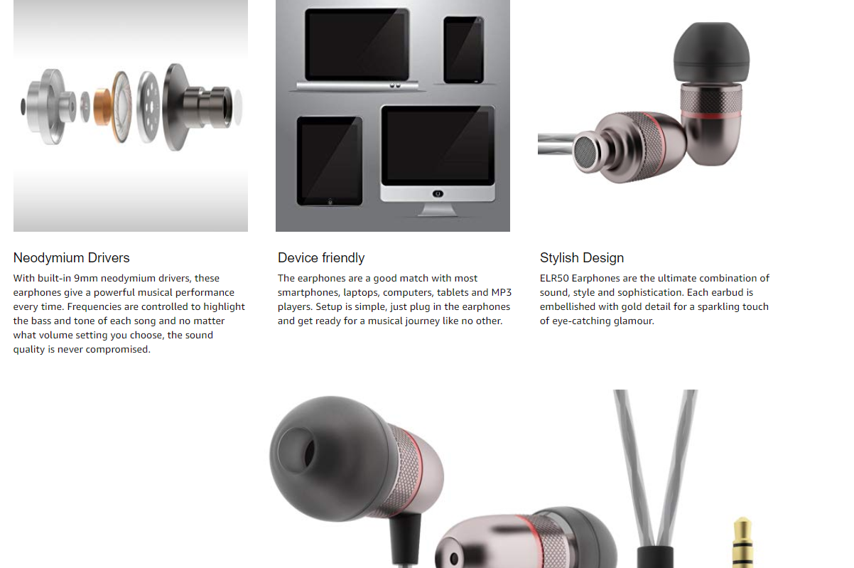
可以从主图构造上入手重新设计。在符合平台图片规范的情况下，作出与周边环境"主图"差异化，如竞争对手都用模特，且大部分都是同一姿势，那么我们可以设计不一样的，有新意的摆拍姿势，做出不一样的展示。记住：为了营造差异化，我们不可能做到与所有主图都有差别，只要与大部分主图不同即可。还有为了尽可能的多搜集些差异化营销的素材，我们需要多一点搜索此类下不同关键词(但都要是大流量的词。)
第二招：如何可以，尽量使用高质量的图片
图片代表了买家在未了解的情况下，对潜在购买产品的一种观察与了解。花些时间改善产品的详情图片能有利的增加购买机率。有些卖家资金有限，拿供应商给的或直接仿跟卖产品的图片，不是不可以，但现很多买家很聪明，除非有明显的产品图片差别，否则买家在高销量和低、无销量的产品面前，更多人愿意购买高销量的产品，因为买得人多，产品好不好就有答案了。
第三招：如果可能，尽可能使用平台能提供的服务
平台提供的服务，如FBA、自动定价等功能，虽说有些是需要额外成本，但使用的话能确保卖家在某些方面的运营出单效率。如使用亚马逊FBA，除了有利转化外，在物流纠纷上对卖家来说也是种保护，而自动定价功能，能帮助我们为潜在买家提供优惠价，增加购买机率外，还能有利于卖家获取购物车。
第四招：产品描述简单、明了，不说废话
太多的卖家当描述编辑当成是写"小说"的入口，描述写得多且杂，没有说到重点。实际上，重点应该是：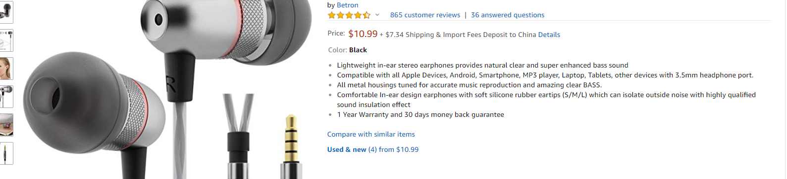
● 产品有哪些优点？
● 这些优点能帮助买家解决什么问题？
● 产品相比其它同类品的优势是什么？
第五招：有些信息千万不要放
虽说平台鼓励卖家撰写关于产品的诸多信息，但是，有些信息不宜出现在产品描述中：
● 产品型号不要出现(这个不适用于所有产品，要具体情况具体看。比如你的供应商授权多家竞争对手在卖，而你的产品有很多同类款，此时写型号，是给部分买家提供比价工具)
● 不要提供联系方式
● 不要提及竞争对手信息
● 不要过度夸张(过度夸张，会拔高买家期望值，增加纠纷机率)

